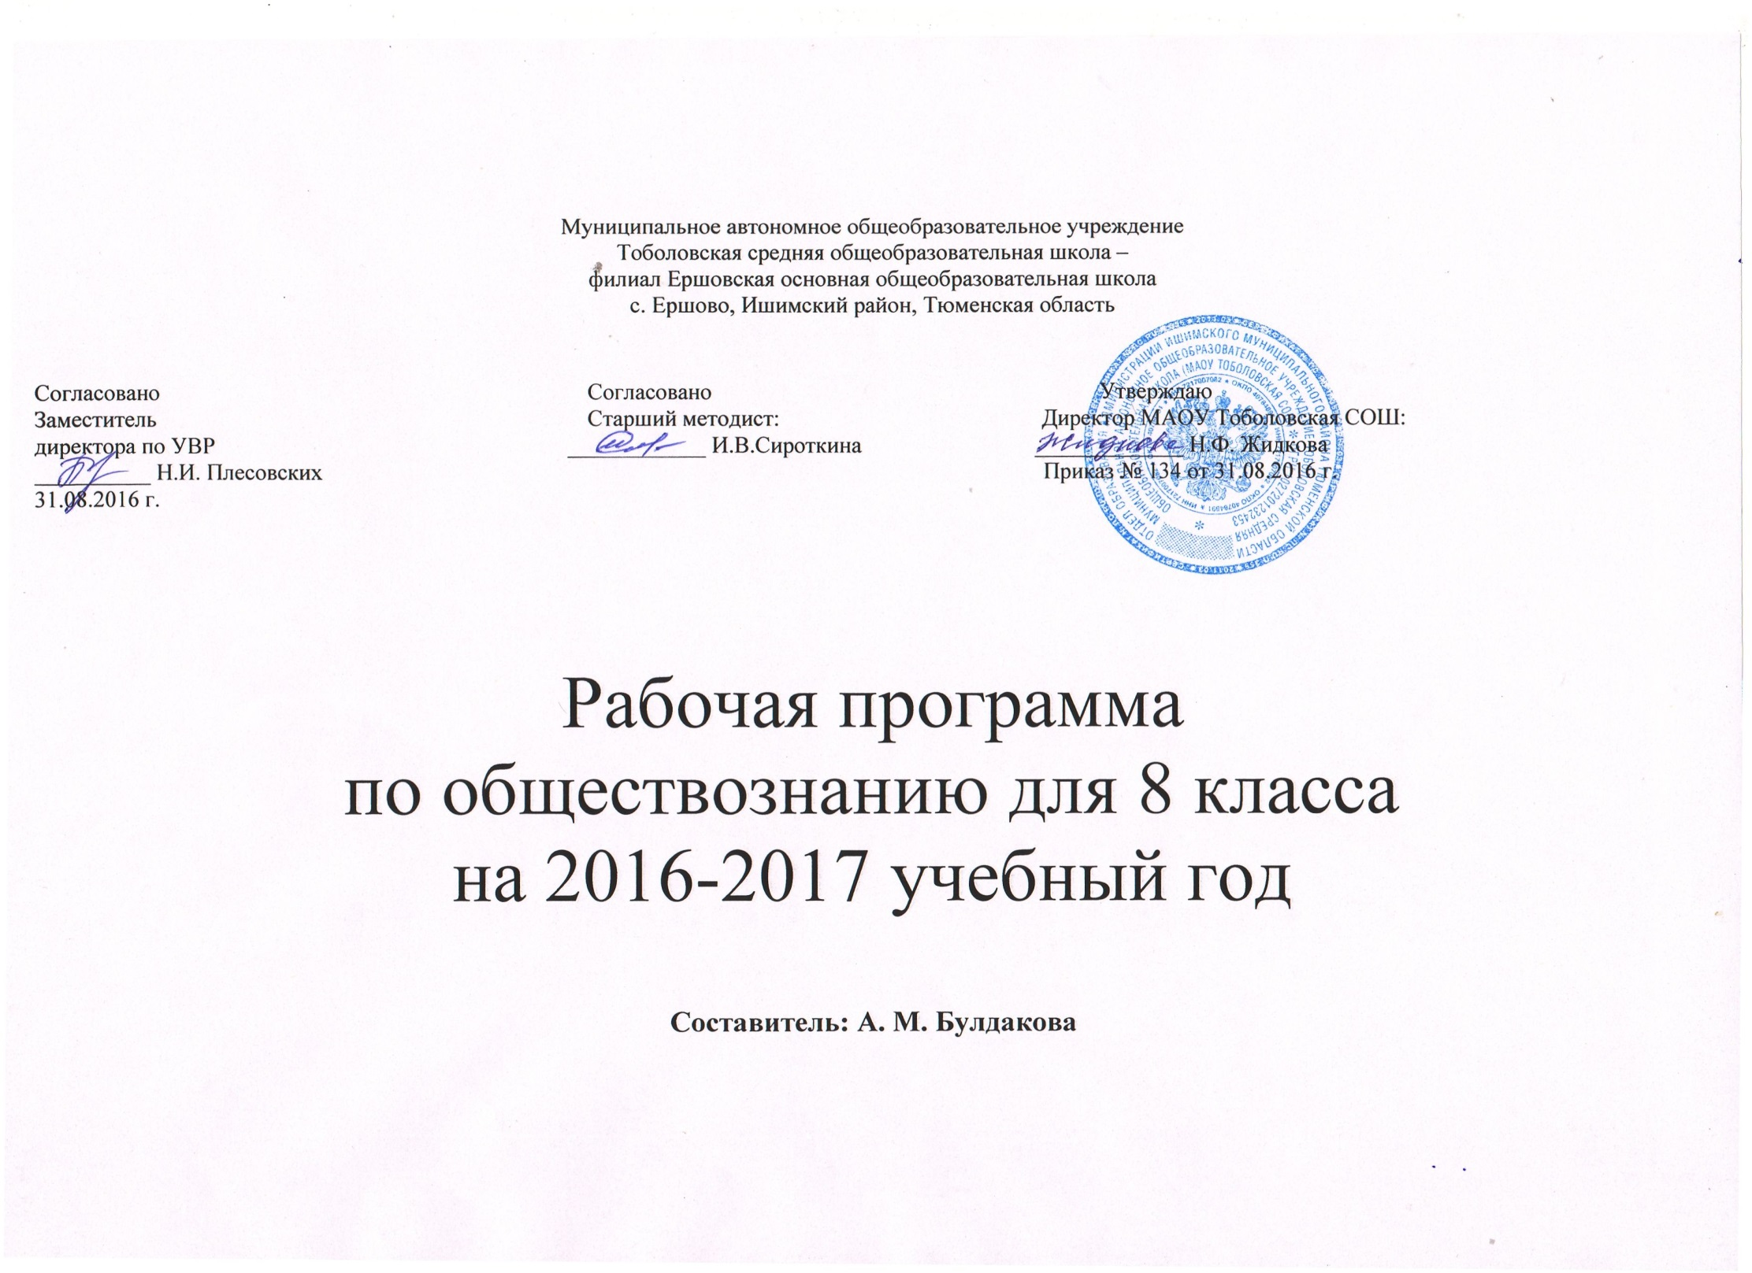

**Пояснительная записка.**

Рабочая программа по обществознанию составлена в соответствии с федеральным компонентом государственных образовательных стандартов основного общего образования по обществознанию (Приказ Министерства образования РФ от 05.03.2004 года №1089, Приказ Министерства образования и науки Российской Федерации от 24 января 2012 г. № 39 «О внесении изменений в федеральный компонент государственных образовательных стандартов начального общего, основного общего и среднего (полного) общего образования, утвержденный приказом Министерства образования Российской Федерации от 5 марта 2004 г. N 1089), Примерной программы основного общего образования по обществознанию, с учетом программы «Обществознание» под редакцией Л.Н. Боголюбова, Н.И. Городецкой, Л.Ф. Ивановой, А.И.Матвеева.

**Изучение предмета на базовом уровне в 8 классе направлено на достижение следующих целей:**

* **развитие** личности в ответственный период социального взросления человека, ее познавательных интересов, критического мышления, обеспечивающего объективное восприятие социальной (в том числе экономической и правовой) информации и определение собственной позиции; нравственной и правовой культуры, экономического образа мышления, способности к самоопределению и самореализации;
* **воспитание** общероссийской идентичности, гражданской ответственности, уважения к социальным нормам; приверженности гуманистическим и демократическим ценностям, закрепленным в Конституции Российской Федерации;
* **освоение** на уровне функциональной грамотности системы необходимых для социальной адаптации знаний об обществе, государстве основных социальных ролях, позитивно оцениваемых обществом качествах личности, позволяющих успешно взаимодействовать в социальной среде, сферах человеческой деятельности, способах регулирования общественных отношений; механизмах реализации и защиты прав человека и гражданина;
* **овладение умениями** познавательной, коммуникативной, практической деятельности в основных типичных для подросткового возраста социальных ролях;
* **формирование опыта** применения полученных знаний для решения типичных задач в области социальных отношений; содействие развитию компетентности в различных сферах жизни: экономической и гражданско-общественной деятельности, межличностных отношениях, отношениях между людьми различных национальностей и вероисповеданий, самостоятельной познавательной деятельности, правоотношениях, семейно-бытовых отношениях.

**Задачи курса:**

-содействоватьвоспитанию гражданственности, патриотизма, уважения к социальным нормам, регулирующим взаимодействие людей, приверженности гуманистическим и демократическим ценностям, непреходящим ценностям национальной культуры;

-формировать знания и интеллектуальные умения, минимально необходимые и достаточные для выполнения типичных видов деятельности каждого гражданина, осознания личных и социальных возможностей их осуществления, дальнейшего образования и самообразования;

-формировать основы мировоззренческой, нравственной, социальной, политической, правовой и экономической культуры.

**Место предмета в учебном плане.**

Федеральный базисный учебный план для образовательных учреждений Российской федерации отводит 35 часов для обязательного изучения обществознания на ступени основного общего образования. Согласно учебному плану Ершовской ООШ на изучение обществознания в 8 классе отводится 1 ч в неделю (34 часа за год). Во исполнение пунктов 4 и 5 протокола совещания от 21 апреля 2014г № АМ – П36-37пр «О календарном плане рабочей группы по развитию проекта «Бюджет для граждан» в 2014году» Министерством образования и науки РФ в содержание курса обществознания 8 класса рекомендовано включить следующие темы: «Банковская система России», «Пенсионные программы». Названные темы включены в раздел « Экономика»

**Требования к уровню подготовки обучающихся:**

В результате изучения обществознания на базовом уровне ученик 8 класса должен:

**Знать/понимать:**

* основные положения и понятия, отражающие природу человека, его взаимодействие с другими людьми, функционирование и развитие общества как формы совместной деятельности людей, характерные черты и признаки основных сфер жизни общества (экономической, социальной и пр.), основные принципы и институты права, правовые и моральные нормы, регулирующие общественные отношения;

**уметь:**

* **характеризовать (описывать):**общество как форму жизнедеятельности людей; основные сферы общественной жизни; социальную структуру общества; социальные роли; этнические группы; межнациональные отношения; социальные конфликты; основные вызовы и угрозы ХХI века; семью как малую группу; брак; неполную семью; отношения между поколениями; понятие «образ жизни»; межличностные отношения; межличностные конфликты и пути их разрешения; отклоняющееся поведение; понятия «власть», «политический режим», «демократия»; формы участия граждан в политической жизни; особенности сферы духовной культуры; понятия «мораль», «мировоззрение», «свобода совести»; роль религии и церкви в современном обществе; виды органов государства; порядок взаимоотношения государственных органов и граждан; экономику как сферу общественной жизни, ограниченность ресурсов, разделение труда, факторы, влияющие на производительность труда, рыночный механизм, рекламу, предпринимательство и его организационно-правовые формы, основные источники доходов и статьи расходов семейного бюджета, экономические меры социальной поддержки, налоги, уплачиваемые гражданами;
* **объяснять:** взаимосвязь общества и природы; сфер общественной жизни; многообразие социальных ролей в подростковом возрасте; сущность социальной ответственности; пути разрешения социальных конфликтов; причины и опасность международного терроризма; социальную значимость здорового образа жизни; опасность наркомании и алкоголизма для человека и общества; роль политики в жизни общества; принцип разделения властей; особенности развития демократии в современном мире; опасность политического экстремизма; возможности получения общего и профессионального образования в Российской Федерации; значение науки в жизни современного общества; роль права в жизни общества и государства; взаимосвязь права и государства; способы реализации и защиты прав и свобод гражданина; особенности реализации прав несовершеннолетних в сфере гражданских, семейных, трудовых, административных и уголовных отношений; роль обмена и торговли, происхождение денег, роль конкуренции, функции фирмы в рыночной экономике, роль государства в рыночной экономике, неравенство доходов;
* **сравнивать (различать)*:*** понятия «солидарность», «лояльность», «толерантность»; «социальные ценности» и «социальные нормы»; формальные и неформальные группы; органы государственной власти и местного самоуправления; выборы и референдум; политические партии и движения; большие и малые социальные группы; отношения, регулируемые правом и другими социальными нормами на примерах конкретных ситуаций; виды правоотношений, правонарушений и юридической ответственности; полномочия высших органов законодательной, исполнительной и судебной власти; сферу компетенции судов, правоохранительных органов; спрос и потребности, формы собственности, формы торговли, выгоды и трудности предпринимательской деятельности, а также работы по найму, малое предпринимательство и индивидуальную трудовую деятельность, формы заработной платы, формы сбережения граждан; основные налоги, уплачиваемые гражданами;
* ***вычислять на условных примерах:*** альтернативную стоимость, производительность труда, доход от банковских вкладов, доход от ценных бумаг, затраты, выручку, прибыль, индивидуальный подоходный налог, семейный бюджет; делать расчеты с использованием обменных курсов валют.

**использовать приобретенные знания и умения в практической деятельности и повседневной жизни:**

* в процессе выполнения типичных для подростка социальных ролей;
* для общей ориентации в актуальных общественных событиях и процессах;
* для нравственной и правовой оценки конкретных поступков людей;
* для реализации и защиты прав человека и гражданина;
* для первичного анализа и использования социальной (в том числе экономической и правовой) информации;

в процессе реализации и защиты прав человека и гражданина.

**Учебно-методический комплект:**

1. Федеральный государственный образовательный стандарт основного общего образования. М.: Просвещение, 2011

2..Программы общеобразовательных учреждений. Обществознание. 6-11 классы под редакцией Л.Н.Боголюбова, Н.И. Городецкой, Л.Ф. Ивановой, А.И. Матвеева - М.: Просвещение, 2010.

3.Обществознание 8 класс: учебник для общеобразовательных учреждений под редакцией Л.Н. Боголюбова, Н.И.Городецкой - М.: Просвещение, 2012.

4.Обществоведение. 8 класс. Рабочая тетрадь / Котова О.А. Лискова Т.Е. – М.: Просвещение, 2009.

**Список дополнительной литературы:**

1.Н.Ю. Бухарева. История и обществознание 5-11 классы. Технологии гражданского образования: социальное проектирование, интерактивные игры, Волгоград: Издательство «Учитель», 2009.

2.В.В. Баранов. Справочник школьника по обществознанию, - М.: «Астрель», 2004.

3.П.А. Баранов, С.В.Шевченко. 50 типовых вариантов экзаменационных работ, - М.: «Астрель», 2007.

4.Н.С. Кочетов. Предметные недели в школе. История. Обществоведческие дисциплины. Волгоград: Издательство «Учитель», 2003.

5.Л.Н. Боголюбов, Л.Ф. Ивановский. Методические рекомендации по курсу «Введение в обществознание»: 8-9 классы. М.: Просвещение, 2005.

6.Д. Чизхолм. Большая историческая энциклопедия школьника. Ранние цивилизации – М.: «Росмен», 2000. – 472с.

7.В.В. Гордеева «Правовое воспитание в школе. 9 – 11 классы: разработки организационно-деятельностных игр. – Волгоград: Учитель, 2007. – 207 с.

8.Журналы «Право в школе» - №2, №3, №4, №6, 2010.

9.В.В. Баранов. Справочник школьника по обществознанию, - М.: «Астрель», 2003.

**Тематическое планирование**

|  |  |  |  |
| --- | --- | --- | --- |
| **№ п/п** | **Тема** | **Кол-во часов** | **Контрольные работы** |
| 1. | Что изучает курс «Обществознание» | 1 |  |
| 2. | Личность и общество | 4 | 1 |
| 3. | Сфера духовной культуры | 8 | 1 |
| 4. | Экономика | 16 | 1 |
| 5. | Социальная сфера | 5 | 1 |
| 7. | **ИТОГО:** | **34** | **4** |

**В программу внесены следующие изменения:**

|  |  |  |  |  |
| --- | --- | --- | --- | --- |
| №  п/п | Название раздела | Кол-во часов по программе | Кол-во часов по рабочей программе | Причины изменения |
| 1 | Что изучает курс «Обществознание» |  | 1 | в связи с резервом учебного времени для повторительно-обобщающих уроков, контрольных работ, с учётом включения рекомендуемых Министерством РФ тем для изучения |
| 2 | Личность и общество | 3 | 4 |
| 3 | Сфера духовной культуры | 7 | 8 |
| 4 | Экономика | 12 | 16 |
| 5 | Социальная сфера | 4 | 5 |
| 6 | Резерв учебного времени | 9 |  |  |
|  | **Итого** | 35 | **34** |  |

**Содержание тем учебного курса**

**Введение (1ч)**

Необходимость изучения курса «Обществознание».

**Тема 1. Личность и общество (4ч)**

Личность. Социализация индивида. Мировоззрение. Жизненные ценности и ориентиры.

Общество как форма жизнедеятельности людей Основные сферы общественной жизни, их взаимосвязь. Общественные отношения.

Социальные изменения и их формы. Развитие общества. Человечество в ХХI веке, тенденции развития, основные вызовы и угрозы. Глобальные проблемы современности

**Тема 2. Сфера духовной культуры (8ч.)**

Сфера духовной культуры и её особенности. Культура личности и общества. Тенденции развития духовной культуры в современной России.

Мораль. Основные ценности и нормы морали. Гуманизм. Патриотизм и гражданственность. Добро и зло — главные понятия этики. Критерии морального поведения.

Долг и совесть. Объективные обязанности и моральная ответственность.

Долг общественный и долг моральный. Совесть — внутренний самоконтроль человека.

Моральный выбор. Свобода и ответственность. Моральные знания и практическое поведение. Критический анализ собственных помыслов и поступков.

Значимость образования в условиях информационного общества. Основные элементы системы образования в Российской Федерации. Непрерывность образования. Самообразование.

Наука, ее значение в жизни современного общества. Нравственные принципы труда ученого. Возрастание роли научных исследований в современном мире.

Религия как одна из форм культуры. Религиозные организации и объединения, их роль в жизни современного общества. Свобода совести.

**Тема 3. Экономика (16ч)**

Потребности и ресурсы. Ограниченность ресурсов и экономический выбор. Свободные и экономические блага. Альтернативная стоимость (цена выбора)

Основные вопросы экономики: что, как и для кого производить. Функции экономической системы. Модели экономических систем.

Собственность. Право собственности. Формы собственности. Защита прав собственности.

Рынок Рыночный механизм регулирования экономики. Спрос и предложение Рыночное равновесие.

Производство. Товары и услуги. Факторы производства. Разделение труда и специализация.

Предпринимательство. Цели фирмы, ее основные организационно-правовые формы. Малое предпринимательство и фермерское хозяйство.

Роль государства в экономике. Экономические цели и функции государства. Государственный бюджет. Налоги, гражданами.

Распределение. Неравенство доходов. Перераспределение доходов. Экономические меры социальной поддержки населения. Пенсионные программы.

Потребление. Семейное потребление. Страховые услуги, предоставляемые гражданам. Экономические основы защиты прав потребителя.

Реальные и номинальные доходы. Инфляция. Банковская система в России. Банковские услуги, предоставляемые гражданам. Формы сбережения граждан. Потребительский кредит.

Безработица. Причины безработицы. Экономические и социальные последствия безработицы. Роль государства в обеспечении занятости.

Обмен. Мировое хозяйство. Международная торговля. Обменные курсы валют. Внешнеторговая политика.

**Тема . Социальная сфера ( 5 ч)**

Социальная структура общества. Социальная мобильность. Большие и малые социальные группы. Формальные и неформальные группы. Социальный конфликт, пути его разрешения.

Социальный статус и социальная роль. Многообразие социальных ролей личности. Половозрастные роли в современном обществе. Социальные роли подростка. Отношения между поколениями.

Этнические группы. Межнациональные отношения. Отношение к историческому прошлому, традициям, обычаям народа. Взаимодействие людей в многонациональном и многоконфессиональном обществе.

Отклоняющееся поведение. Опасность наркомании и алкоголизма для человека и общества. Социальная значимость здорового образа жизнь.